**BÀI 11 : QUY LUẬT SỐ 5: LIÊN KẾT GEN (CỦA MOOCGAN)**

**QUY LUẬT SỐ 6: HOÁN VỊ GEN**

* **Đối tượng nghiên cứu**: ...*ruồi giấm..…*

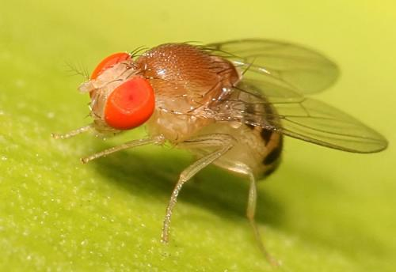

**QUY LUẬT SỐ 5 : LIÊN KẾT GEN:**

**1. Thí nghiệm:**

PTC: ♀ Thân xám, cánh dài x ♂ Thân đen, cánh cụt

F1: .........*Thân xám, cánh dài............*

Cho ruồi **♂ F1** lai phân tích:

Pa: ♂ F1 .. *Thân xám, cánh dài* x ♀ thân đen, cánh cụt

Fa: 1 thân xám, cánh dài : 1 thân đen, cánh cụt

**2. Nhận xét:**

- F1 đồng tính thân xám, cánh dài → ......... *Thân xám, cánh dài*......................trội hoàn toàn so với .... *Thân đen, cánh cụt*.....................và F1 dị hợp về 2 cặp gen.

- Fa có tỉ lệ .........*1:1*...... = *.2*.... tổ hợp = ....*2*. giao tử x ....*1*... giao tử.

- Ruồi cái thân đen, cánh cụt chỉ cho ...**1**. loại giao tử vậy ruồi đực thân xám, cánh dài cho **.2** loại giao tử mà F1 dị hợp tử 2 cặp gen → liên kết gen.

**3. Viết sơ đồ lai:**

Quy ước gen: A : thân xám > a : thân đen, B: cánh dài > b: cánh cụt

Sơ đồ lai:

Ptc : (xám , dài)......................... (đen cụt)................................

Gp: ................................. ........................................

F1: ............................ (100% xám ,dài)

**Lai phân tích ruồi đực F1**

P­­a**:** ♂............................... x ♀ .........................................

G Pa: ............................... .......................................

Fa: ..................................................................................................................

KH: 1 thân xám, cánh dài : 1 thân đen, cánh cụt

**4. Cơ sở tế bào học.**

- Các gen cùng nằm trên một NST thường có xu hướng di truyền cùng nhau tạo thành ...*nhóm gen lk...*

- Số lượng nhóm gen liên kết của một loài thường bằng số lượng NST của.....*bộ NST đơn bội của loài..........*

**VD**: Ruồi giấm có 2n = 8 → n = 4 → có 4 nhóm gen liên kết.

**5. Ý nghĩa của hiện tượng liên kết gen:**

- ...*Hạn chế*...biến dị tổ hợp --> Giúp duy trì sự ổn định của loài.

- Trong chọn giống, gây đột biến chuyển đoạn để chuyển những gen có lợi vào cùng 1 NST → tạo các giống có đặc điểm mong muốn.

**QUY LUẬT SỐ 6 : HOÁN VỊ GEN:**

**1. Thí nghiệm :**

PTC: ♀ Thân xám, cánh dài x ♂ Thân đen, cánh cụt

F1: 100% thân xám, cánhh dài.

Cho ruồi **♀ F**1 lai phân tích: Pa: ♀ F1 thân xám, cánh dài x ♂ thân đen, cánh cụt

Fa: 965 thân xám, cánh dài 944 thân đen, cánh cụt

206 thân xám, cánh cụt 185 thân đen, cánh dài

**2. Nhận xét:**

- F1 đồng tính trội và dị hợp về 2 cặp gen.

- 4 KH ở Fa được hình thành từ ………*4 ….* kiểu tổ hợp giao tử.

- F2 xuất hiện 4 tỉ lệ không bằng nhau mà ruồi ♂ (Thân đen, cánh cụt) chỉ cho 1 loại giao tử ab

→ ruồi ♀ (Thân xám, cánh dài) ở F1 phải cho 4 loại giao tử với tỉ lệ không bằng nhau 🡪 Hoán vị gen.

**3. Cơ sở tế bào học của hiện tượng hoán vị gen:**

- Trong kì đầu I giảm phân, các NST kép tương đồng trao đổi đoạn cho nhau🡪 gen trên NST đổi chỗ cho nhau 🡪 Hoán vị gen.

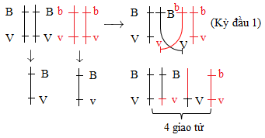

**Chú ý**: Điều kiện để có HVG : **cá thể đó phải .**......*dị hợp 2 cặp gen.......*

**4. Tần số hoán vị gen:**

-Trong phép lai phân tích, tần số hoán vị gen được tính bằng tỉ lệ phần trăm số ..*cá thể có tái tổ hợp gen*..

**VD:** Trong thí nghiệm của Moocgan:



- Tần số hoán vị gen được tính bằng tỉ lệ % các loại giao tử mang gen hoán vị.

- Tần số hoán vị gen dao động từ 0 - 50%, **không vượt quá 50%.**

- Hai gen nằm càng .....*gần nhau*.... nhau thì tần số trao đổi chéo càng thấp và ngược lại.

**5. Viết SĐL**:

Ptc: (xám , dài) .............................. x (đen cụt).......................................

Gp: ............................ ..........................................

F1: ............................................... (100% xám, dài)

**Lai phân tích ruồi giấm cái F1**

Pa**:** ♀............................................ x ♂ ..................................................

GPa: ........................................................ .......................................

Fa:

|  |  |  |  |  |
| --- | --- | --- | --- | --- |
|  |  |  |  |  |
|  |  |  |  |  |

TLKH: ................ xám, dài : ................ đen , cụt : ..........................................

**6. Ý nghĩa của hiện tượng hoán vị gen:**

- ....*Tạo nên nhiều*....biến dị tổ hợp cung cấp nguyên liệu cho tiến hóa và chọn giống.

- Thiết lập được ....*khoảng cách tương đối*.......giữa các gen trên NST (lập bản đồ di truyền).

Đơn vị đo khoảng cách gen được tính bằng **1% TSHVG** hay **1cM**.

- Biết tần số hoán vị gen giữa 2 gen nào đó có thể dự đoán trước tần số các tổ hợp gen mới trong các phép lai → có ý nghĩa trong chọn giống và nghiên cứu khoa học